Bijlage A
Format projectplan voor aanvragen
Samenwerking voor innovatie in het kader van EIP Gelderland 2024
Uw projectplan wordt gebruikt bij het beoordelen van uw aanvraag. Geef daarom in het projectplan een duidelijk beeld van het project. Het projectplan is een verplichte bijlage bij uw subsidieaanvraag. Als u een eigen projectplan gebruikt, zorg dan dat u alle onderdelen van dit format projectplan - herkenbaar en in de aangegeven volgorde - in uw eigen plan opneemt.
Let op: u moet in uw projectplan toelichten hoe wordt voldaan aan de voorwaarden die voor uw aanvraag van toepassing zijn. Deze voorwaarden staan in de Verordening Europese Landbouwsubsidies 2023-2027 Provincie Gelderland (hierna de Verordening) en in het openstellingsbesluit Samenwerking voor innovatie in het kader van EIP Gelderland 2024 (hierna het openstellingsbesluit). Dit format sluit hierop aan.

1. PROJECTDEFINITIE

1.1. Achtergrond / probleemanalyse
Korte inleiding met de context en noodzaak van het project

1.2. Doelstelling(en) project
Korte beschrijving van de doelstellingen van het project

1.3 Beschrijving van het project
Korte beschrijving van wat u gaat doen binnen het project; welke activiteiten u in het kader van het project gaat uitvoeren.

1.4 Wijze van uitvoering van het project (projectorganisatie)
Korte beschrijving van welke partijen op welke wijze het project gaan uitvoeren; wat de verschillende rollen en verantwoordelijkheden zijn binnen het project.

1.5 Verwachte planning en realisatietermijn van het project
Beschrijf de projectactiviteiten per te onderscheiden fasen. Bij een samenwerkingsverband moeten de activiteiten per deelnemer uitgesplitst worden. Als de verwachte looptijd van het project langer is dan één jaar is het verplicht om het project op te delen in fasen. Noem per activiteit de geplande start- en einddatum en het beoogde resultaat van de activiteit.

(Fase)/Activiteit | Start- en einddatum | Resultaat/deelprestatie
1.
2.
3.
4.
5.
6.

1.6 Verwachte liquiditeitsplanning van het project
Korte weergave van wanneer welke uitgaven tijdens het project worden verwacht

1.7 Verwachte resultaten van het project
Geef aan welke concrete resultaten na afloop van het project behaald zijn en op welke manier deze resultaten gemeten of getoetst kunnen worden.
Als uw project betrekking heeft op de thema’s d, e, f of g van artikel 2, derde lid, van het openstellingsbesluit, dan moet in de resultaatmetingen van het project gebruik worden gemaakt van de kritische prestatie-indicatoren (KPI’s) uit de Biodiversiteitsmonitor Melkveehouderij en Akkerbouw.

Omschrijving resultaat/deelprestatie | Wijze van meten/toetsen

2. PROJECTACTIVITEITEN

2.1 Projectlocatie
Geef aan waar de projectactiviteiten uitgevoerd worden.

2.2 Projectactiviteiten
Geef een uitgebreide beschrijving van de activiteiten die binnen het project worden uitgevoerd. . De activiteiten dienen per partner van het samenwerkingsverband te worden uitgesplitst. Uit de beschrijving moet ook blijken dat de projectactiviteiten betrekking hebben op de voortbrenging van landbouwproducten of handel in landbouwproducten als bedoeld in bijlage 1 van het Verdrag betreffende de Werking van de Europese Unie (VWEU).

2.3 Aansluiting op de interventiedoelen
Geef aan op welke manier de activiteit(en) bijdragen aan minimaal één van de volgende doelen:
- ontwikkelen van duurzame verdienmodellen binnen de landbouw, met als resultaat een rendabel inkomen voor landbouwers wat de veerkracht van de landbouwsector in de EU ten goede komt;
- vergroten van de marktgerichtheid en het concurrentievermogen van landbouwbedrijven, door meer aandacht voor onderzoek, nieuwe technologieën of digitalisering;
- tot een marktrijp concept ontwikkelen van een duurzame toegevoegde waardeketen gericht op landbouwproducten, waarbij de positie van de landbouwer in de waardeketen verbetert;
- bijdragen aan het tot staan brengen en ombuigen van biodiversiteitsverlies, tot versterking van ecosysteemdiensten en de instandhouding van habitats en landschappen;
- bevorderen van de duurzame ontwikkeling of het efficiënte beheer van natuurlijke hulpbronnen zoals water, bodem en lucht, onder meer door de afhankelijkheid van chemische middelen te verkleinen;
- bijdragen aan de beperking van en aanpassing aan de klimaatverandering, onder meer door de uitstoot van broeikasgassen te verminderen, de koolstofvastlegging te verbeteren of duurzame energie te bevorderen;
- inspelen op de maatschappelijke verwachtingen inzake voedsel en gezondheid, onder meer wat betreft hoogkwalitatief, veilig en voedzaam voedsel dat op duurzame wijze is geproduceerd, en voorts vermindering van de voedselverspilling, verbetering van het dierenwelzijn, of bestrijding van antimicrobiële resistentie.

2.4 Aansluiting op de subsidievereisten
Geef hier aan op welke manier het project voldoet aan de subsidievereisten uit artikel 4 van het openstellingsbesluit/artikel 2.5.4 van de Verordening:
- Toon aan dat er voorafgaand aan de aanvraag is georiënteerd op reeds uitgevoerde onderzoeken en bestaande initiatieven omtrent de beoogde innovatie.
- Licht toe welke activiteiten u gaat ondernemen in het kader van kennisverspreiding met gebruik van de hiertoe geëigende netwerken, waaronder het nationale en Europese EIP-netwerk.
- Als u binnen het project investeert in bedrijfsmiddelen, licht deze investeringen toe.
- Geef aan wat het verwachte aantal personen is dat van advies, opleiding, kennisuitwisseling of deelname aan de EIP groep zal profiteren (door betere duurzame economische, sociale, milieu- en klimaatprestaties en prestaties op het gebied van hulpbronnenefficiëntie te leveren).
- Geef aan wat het verwachte aandeel GVE vallend onder ondersteunde acties ter verbetering van dierenwelzijn is. Het gaat hierbij om het aantal dieren wat profiteert van de projectactiviteiten waarbij gerekend moet worden met de coëfficiënten uit onderstaande tabel.
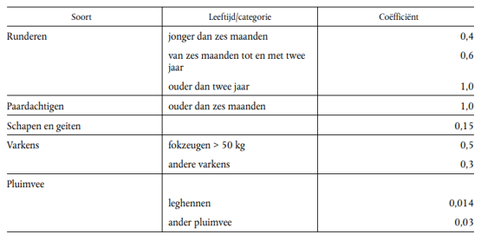
2.5 Omgevingseffecten
Beschrijving van negatieve omgevingseffecten waartoe de investering naar alle waarschijnlijkheid zal leiden; een verkenning naar mogelijke negatieve omgevingseffecten van de investering.

2.6 Start- en einddatum project
Startdatum van het project is de datum waarop de projectactiviteiten van start gaan. De einddatum van het project is de datum waarop uw project is afgerond en de activiteiten waarvoor u subsidie heeft aangevraagd voltooid zijn. De einddatum moet in elk geval vóór 1 juli 2028 liggen.

2.7 Risicofactoren, afhankelijkheden en randvoorwaarden
Bestaat uw project uit meerdere onderling af te stemmen componenten, beschrijf hier de factoren die impact kunnen hebben op het slagen van het project en beschrijf de maatregelen die u neemt om
deze risico’s te beperken.
3. BUSINESS CASE
Beschrijf en onderbouw de business case van het project waarbij ten minste het technisch, organisatorisch, economisch en financieel perspectief aan bod komen. Gebruik bij de onderbouwing bij voorkeur ook kwantitatieve gegevens (exploitatieoverzichten, inzichten in marktomvang en –potentie, etc.)
Denk onder andere aan:
> het beschrijven van de te realiseren (technologische) voorsprong en de borging hiervan,
> de marktpotentie ofwel de mate waarin het project resulteert in breed vermarktbare producten, diensten of processen en
> de effecten die worden verwacht m.b.t. de concurrentiepositie en de toename van de eigen bedrijfsactiviteiten.

4. AANSLUITING BIJ SELECTIECRITERIA

Selectiecriteria en de manier waarop punten worden toegekend zijn beschreven in artikel 9 van het openstellingsbesluit en de toelichting hierop. In dit hoofdstuk beschrijft u in hoeverre uw project aansluit bij de gestelde selectiecriteria.

Het toekennen van punten vindt per selectiecriterium als volgt plaats:
- 0 punten worden toegekend indien de score op de bij het selectiecriterium genoemde aspecten in samenhang bezien, zeer gering is;
- 1 punt wordt toegekend indien de score op de bij het selectiecriterium genoemde aspecten in samenhang bezien, gering is;
- 2 punten worden toegekend indien de score op de bij het selectiecriterium genoemde aspecten in samenhang bezien, matig is;
- 3 punten worden toegekend indien de score op de bij het selectiecriterium genoemde aspecten in samenhang bezien, voldoende is;
- 4 punten worden toegekend indien de score op de bij het selectiecriterium genoemde aspecten in samenhang bezien, goed is;
- 5 punten worden toegekend indien de score op de bij het selectiecriterium genoemde aspecten in samenhang bezien, zeer goed is.

4.1 De mate van effectiviteit
De mate van de effectiviteit van de innovatie is een beoordeling op de toegevoegde waarde van een verbeterd product, dienst, methode of procedé voor het benaderen van de thematiek binnen deze openstelling. Nadrukkelijk wordt hierbij gekeken naar het doel van deze openstelling: uitvoering van innovatieprojecten in relatie tot samenwerking in de keten. De mate van effectiviteit wordt bepaald op basis van de samenhang van de volgende aspecten:
- Meerwaarde van de beoogde innovatie voor de gestelde doelen binnen het thema van de openstelling; hieronder wordt bedoeld het (potentiële) effect van een geslaagde innovatie (nieuw of verbeterd product, dienst, methode of procedé) op de thema’s. Het gaat dan bijvoorbeeld om het meetbare effect in technische zin in termen van de genoemde indicatoren (KPI's) voor duurzame landbouw bij de thema’s d tot en met g uit het openstellingsbesluit, zie artikel 2, tweede lid.
- Voorbeeldwerking van het innovatieproject in breder verband; bij samenwerkingsprojecten gaat het niet alleen om het (potentiële)effect van de innovatie zelf maar ook om de meerwaarde van het samenwerkingsproces op regionaal, nationaal of eventueel mondiaal niveau. Naast de reikwijdte van dergelijke verbanden wordt ook het ontstaan van nieuwe innovatie-verbindingen (zoals cross-overs tussen meerdere sectoren) en nieuw samenspel tussen ketenpartners positief beoordeeld.
- De mate waarin de innovatie breed toepasbaar is; onder brede toepasbaarheid wordt verstaan dat er een goede motivatie beschikbaar is wie potentieel de innovatie adopteert. Het is van belang om daarbij de doelgroep goed voor ogen te hebben. Het kan gaan om een selectieve groep van early adaptors of een brede groep (early majority). Tevens is de mate van geschiktheid van de beoogde innovatie voor brede toepasbaarheid of uitrol in de provincie of bepaald gebied van belang om duidelijk in beeld te brengen. Dit omdat sommige nieuwe verdienmodellen zich bijvoorbeeld kunnen richten op een bepaald gebied (zoals de veenweiden of een polder) of op een bepaald marktsegment (korte keten of specifieke groep consumenten).
- Kwaliteit communicatieplan ten behoeve van kennisdeling tijdens het innovatieproject en ten behoeve van verspreiding van resultaten. Is er blijk van actieve beoogde koppeling van wetenschappelijke en praktijkkennis en bevat de begroting ruimte voor actieve kennisdeling?

4.2 Haalbaarheid
De mate waarin het project haalbaar is vanuit organisatorisch oogpunt en haalbaar vanuit de context van de innovatie. Hierbij gaat het om het vooraf kunnen beoordelen of de partijen er ook in geslaagd zijn een innovatie-idee goed uitgewerkt hebben om te kunnen testen of te beproeven. Het gaat om bijvoorbeeld een uitwerking naar (installatie)technische specificaties, bouwkundig ontwerp, businessmodel of proefopstelling. Ook het procesmatige aspect van de samenwerking zoals onderlinge taakverdeling, planning en inzet van menskracht wordt hierbij beoordeeld. Haalbaarheid wordt beoordeeld aan de hand van de samenhang van de volgende aspecten:
- Kwaliteit procesplan voor samenwerking en/of projectplan voor de ontwikkeling van de beoogde innovatie; de kwaliteit van een project- en/of procesplan wordt beoordeeld aan de hand van de beschrijving van het probleem en onderbouwing van de aanpak van activiteiten. Daarnaast dient een proces/projectplan een heldere omschrijving van de beheersmatige aspecten zoals tijdsplanning, kosten, menskracht, organisatie, en risico’s te bevatten.
- Blijk van oriëntatie op (technische) haalbaarheid op basis van de kennis die voor handen ligt; hieruit moet blijken of het samenwerkingsverband zich in voldoende mate heeft georiënteerd of gaat oriënteren op bestaande kennis, bestaande praktijken, aanbevelingen en dergelijke rond het beoogde innovatiedoel.
- Blijk van oriëntatie op businessmodel en marktpotentieel; hieruit moet blijken of het samenwerkingsverband zich in voldoende mate heeft georiënteerd op het businessmodel achter de innovatie. Daarin spelen de aspecten die bepalen of de toekomstige aanbieder of leverancier een business case heeft voor de innovatie. Het gaat daarbij om zaken zoals het beoogde marktsegment, klantenrelaties, waarde propositie, kostenstructuur en marktprijs.
- Kwaliteit van het samenwerkingsverband in relatie tot het ambitieniveau; de kwaliteit van het samenwerkingsverband, moet blijken uit de samenstelling, kennisniveau en werkafspraken in relatie tot het ambitieniveau van de innovatie.
- Bereidheid tot kennisdeling; in hoeverre zegt het samenwerkingsverband toe kennis uit te wisselen met het EIP-netwerk en is er blijk van een actieve opstelling hierbij, bijvoorbeeld is er de bereidheid een buitenlandse presentatie te verzorgen of een buitenlandse groep belangstellenden te ontvangen?

4.3 Innovativiteit
Met innovativiteit wordt zowel het samenwerkingsproces (samenwerkingsverband) als het vernieuwende karakter van het onderwerp van de samenwerking (het idee dat in de praktijk gebracht wordt) beoordeeld. Het gaat bij dit laatste om de mate waarin verbeteringen of geheel nieuwe producten, diensten, methodes of procedés worden ontwikkeld. Hoe groter de verbetering hoe hoger de score. Als referentie voor het beoordelen van het innovatieve karakter van het beoogde product, dienst, methode of procedé hanteren wij de gangbare praktijk binnen de provincie. Innovaties scoren hoger naarmate die ook op nationaal dan wel Europees of mondiaal niveau als vernieuwend mogen worden beschouwd. Innovatie wordt beoordeeld aan de hand van de samenhang van de volgende aspecten:
- Technisch of sociaal grensverleggend karakter van de innovatie; dit is de beoordeling op het feitelijke vernieuwende van het idee dat tot ontwikkeling wordt gebracht. Behalve, de puur landbouwtechnische kanten van het idee kan het daarbij ook gaan om de sociale en financiële aspecten daarbij. Daarbij kan gedacht worden aan meer consumentenvertrouwen, nieuwe financieringsvormen of betere arbeidsomstandigheden.
- Transitiekarakter van de innovatie; met dit aspect beoordelen we de innovatie naar de bijdrage die het kan leveren aan een structurele verandering naar een toekomstbestendige “duurzame landbouw”. De innovatie wordt daarin in samenhang met maatschappelijke ontwikkelingen en institutionele veranderingen (bijvoorbeeld regelgeving) beschouwd.
- Innovatieve waarde van het samenwerkingsverband; op basis van dit aspect wordt gekeken naar de partijen in het samenwerkingsverband. Partijen die nog niet eerder hebben samengewerkt, of partijen die uit andere sectoren (niet landbouw) deelnemen aan de samenwerking maken dat het verband op zich al vernieuwend kan zijn.
- Toepassingsgerichtheid van de innovatie; indien de innovatie al in concept al is uitgewerkt, er is bijvoorbeeld al een prototype of model ontwikkeld, maar die wordt nog niet toegepast, dan wordt de innovatie beoordeeld op het oplossend vermogen van het samenwerkingsproject en of men in staat is belemmeringen voor verdere uitrol of marktintroductie weg te nemen.
- Innovatie-infrastructuur; hierbij wordt gelet op waar de innovatie feitelijk wordt ontwikkeld, geproduceerd en gereed gemaakt voor installatie. In hoeverre zijn hierbij de ondernemers uit eigen regio/land aan zet en beogen zij de leiding te nemen bij uitrol elders?

4.4 De mate van efficiëntie
Met de efficiëntie wordt gekeken naar de verhouding tussen de kosten en de geplande resultaten of prestatie(s) van het innovatieproject. Efficiëntie wordt beoordeeld aan de hand van de samenhang van de volgende aspecten:
- De verhouding tussen de begrote kosten en de beoogde projectresultaten (prestaties); hiermee wordt de redelijkheid van de kosten beoordeeld. De projectprestatie bestaat uit duidelijk omschreven projectresultaten. Het kan bijvoorbeeld gaan om een marktonderzoek, productontwerp, procesomschrijving van een productieproces of een tastbaar product of prototype. Ook een dataset met monitoringsgegevens kan als deelresultaat in een innovatieproces omschreven worden. Deze elementen worden afgewogen tegen de kosten die in de begroting staan. Daarbij wordt ook gekeken naar uurtarieven en het aantal geplande uren. Het totaal wordt ook bezien in relatie tot het potentiële toepassingsbereik van de innovatie binnen de agrarische sector en het beoogde effect binnen het beleidsthema. Met deze aspecten in ogenschouw willen we voorkomen dat er veel kosten worden gemaakt voor een innovatie met een geringe impact.
- Relevantie van de voorziene kosten voor het realiseren van de beoogde innovatie; dit aspect richt zich op de vraag of alle begrote kosten wel strikt noodzakelijk zijn voor het project.
- Mate van efficiënt gebruik van (bestaande) kennis en arbeid; dit aspect is een maat voor het beoordelen of bestaande kennis en arbeid binnen het samenwerkingsverband goed wordt benut. Ook het aandeel overhead in relatie tot de andere projectactiviteiten wordt bezien en die afgezet tegen de prestatie(s) van het project.

5. BEGROTING EN FINANCIERING

Licht de begroting en financiering van uw project uitgebreid toe. Zorg dat deze gekoppeld kan worden aan de projectactiviteiten en te verwachten resultaten.

Kosten van investeringen in bedrijfsmiddelen
Geef aan of u kosten maakt voor investeringen in bedrijfsmiddelen. Maak in de begroting een duidelijk onderscheid in kosten voor investeringen in bedrijfsmiddelen en overige kosten. Voor kosten voor investeringen in bedrijfsmiddelen geldt een ander subsidiepercentage

Hoe onderbouwt u de projectbegroting?
U doet dit door documenten die de begroting uitleggen aan te leveren, zoals offertes. Of door in een uitgebreide motivatie toe te lichten waarom u vindt dat de bedragen passend en redelijk (marktconform) zijn. Wees zo duidelijk mogelijk. Wij kunnen uw begroting dan beter beoordelen. En verbinden met de activiteiten en onderdelen die u in het projectplan heeft toegelicht.

5.1 Begroting
Berekening zonder vereenvoudigde kostensystematiek (Verordening art. 1.9a)
Kosten worden berekend op basis van:
- in het geval van eigen arbeid, het aantal aan het project bestede uren te vermenigvuldigen met een uurtarief van € 50;
- in het geval van loonkosten, een per medewerker bepaald individueel uurtarief te vermenigvuldigen met het aantal door de medewerker aan het project bestede uren, waarna dat bedrag met 15% wordt vermeerderd voor overhead.
Het individueel uurtarief wordt berekend door het bruto jaarloon, vermeerderd met 44,2% voor werkgeverslasten, te delen door 1.720 uur op basis van een 40-urige werkweek, of, in geval van een niet volledig gewerkt jaar of een medewerker die werkzaam is in deeltijd, een naar rato toegepast aantal uren;
- overige subsidiabele kosten worden vastgesteld op basis van een factuur of een document met gelijkwaardige bewijskracht.

Voeg hier een kopie van het tabblad “Totale begroting” uit de format begroting (verplichte bijlage) in.

Optie met vereenvoudigde kostensystematiek voor arbeidskosten:
Kosten worden berekend op basis van de vereenvoudigde kostenoptie voor arbeidskosten waarbij de loonkosten en kosten eigen arbeid worden berekend als vast percentage (23%) van de overige subsidiabele kosten (art. 1.9b). In de toelichting bij de het Openstellingsbesluit is een voorbeeldberekening opgenomen.

Voeg hier een kopie van het tabblad “Totale begroting” uit de format begroting (verplichte bijlage) in.
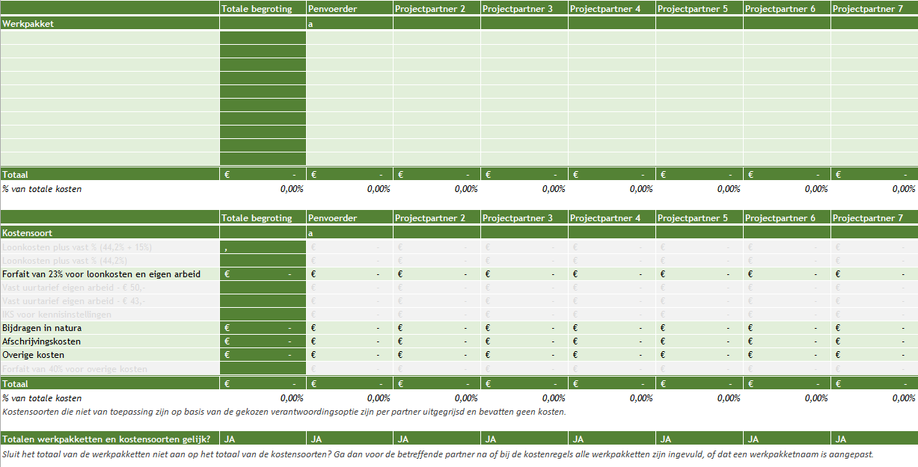
5.2 Financiering

De financiering van de subsidiabele kosten van uw project moet sluitend zijn met de begroting.

Voeg hier een kopie van het tabblad “Totale financiering” uit de format begroting (verplichte bijlage) in.
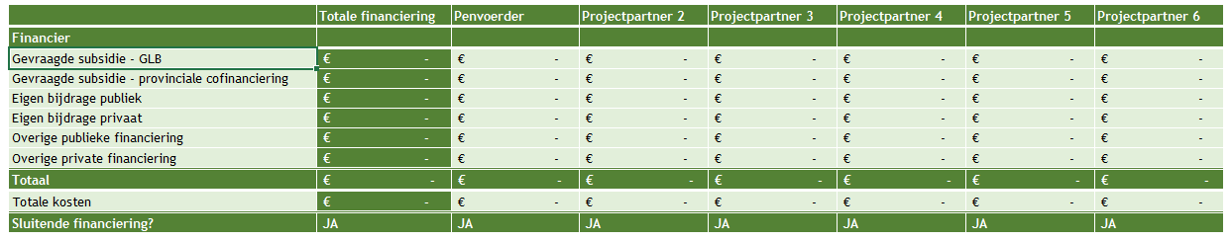

6. ADMINISTRATIEVE ORGANISATIE/INTERNE BEHEERSING

6.1 Administratieve organisatie, interne beheersing en projectadministratie
Beschrijf hoe u ervoor zorgt dat uw projectadministratie is ingeregeld. Alle kosten die u voor uw project maakt, moeten inzichtelijk en controleerbaar worden bijgehouden. U kunt kosten gerelateerd aan het project bijvoorbeeld op afzonderlijke grootboekrekeningen bijhouden in uw administratie. Geef hierbij aan hoe binnen uw organisatie het inkoopproces, het betalingsproces en de urenregistratie is geregeld. Geef aan op welke wijze de rechtstreekse relatie van facturen met het project wordt aangetoond.

6.2 Beginselen van goed financieel beheer
Geef aan op welke wijze bij de uitvoering van het project en met name het aangaan van verplichtingen de beginselen van goed financieel beheer worden toegepast. Met andere woorden, hoe wordt ervoor gezorgd dat kosten van derden worden gemaakt tegen marktconforme tarieven en op welke manier wordt dit aantoonbaar gemaakt in het projectdossier? Geef dit in het geval van een samenwerkingsverband voor iedere deelnemer aan.

7. PROMOTIE EN PUBLICITEIT

Beschrijf op welke manier u bij voorlichting- en communicatieactiviteiten duidelijk gaat maken dat u steun uit het Europees programma voor plattelandsontwikkeling hebt ontvangen. Dat kunt u doen door bijvoorbeeld een korte beschrijving op uw website of door weergave van het EU-logo. Zie voor een toelichting op de communicatievoorwaarden www.stimulus.nl
Let op dat u hier in ieder geval toelicht hoe u gebruik maakt van de geëigende netwerken, waaronder het nationale en Europese EIP-netwerk.

